Приложение к билету № 11.

- Объясните процесс испарения и конденсации. Дайте определение насыщенных и ненасыщенных паров. Дайте определение влажности воздуха и назовите способы её измерения.

- Экспериментальное задание по теме «Электромагнитная индукция»: наблюдение явления электромагнитной индукции.
а) Присоединить катушку к гальванометру;
б) Двигать постоянный магнит относительно катушки;
в) Объяснить наблюдаемое явление.

- Текст по разделу «Квантовая физика», содержащий описание использования законов квантовой, атомной или ядерной физики в технике. Задание на понимание основных принципов, лежащих в основе работы описанного устройства.
Устройство рубинового лазера.
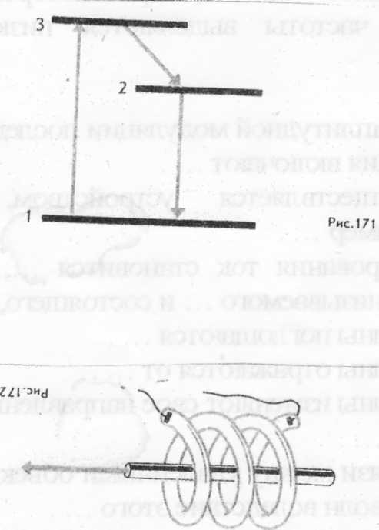
Из кристалла рубина изготовляется стержень с плоскопараллельными торцами. Газоразрядная лампа, имеющая форму спирали, дает сине-зеленый свет. Кратковременный импульс тока от батареи конденсаторов емкостью в несколько тысяч микрофарад вызывает яркую вспышку лампы. Спустя малое время энергетический уровень 2 становится «перенаселенным».
В результате самопроизвольных переходов 2-1 начинают излучаться волны всевозможных направлений, те из них, которые идут под углом к оси кристалла, выходят из него и не играют в дальнейших процессах никакой роли. Но волна, идущая вдоль оси кристалла, многократно отражается от его торцов. Она вызывает индуцированное излучение возбужденных ионов хрома и быстро усиливается.
Один из торцов рубинового стержня делают зеркальным, а другой — полупрозрачным. Через него выходит мощный кратковременный (длительностью около сотни микросекунд) импульс красного света, обладающий теми феноменальными свойствами. Волна является когерентной, так как все атомы излучают согласованно, и очень мощной, так как при индуцированном излучении вся запасенная энергия выделяется за очень малое время.
Вопросы к тексту:
- Как устроен рубиновый лазер?
- Как называется излучение возбуждённых атомов?
- Какими свойствами обладает лазерное излучение?

